1. **query-click-query**



任务1中，查询-点击数量280条，查询-点击-查询数量15条，占比5.3%

任务2中，查询-点击数量318条，查询-点击-查询数量25条，占比7.9%





任务1的查询-点击-查询数据中，后续跟有点击的有11条，占比73%

任务2的查询-点击-查询数据中，后续跟有点击的有18条，占比72%

任务1中查询-点击-查询的后续点击平均数量为19/15 = 1.3条

任务2中查询-点击-查询的后续点击平均数量为46/25 = 1.8条

从总体来看

任务1查询总数为181条，后续跟有点击的有131条，占比72%

任务2查询总数为153条，后续跟有点击的有118条，占比77%

任务1查询平均点击数量为299/173 = 1.7条

任务2查询平均点击数量为338/145 = 2.3条

1. **粒度差**



16组数据中

2组时间树的粒度差和小于线性日志的粒度差和

4组相等

10组时间树的粒度差和大于线性日志的粒度差和。

1. **重构链**

（从重构链可以覆盖更多的查询词，从查询推荐的角度，可以单独做一组实验）



重构链条数

16组数据中有2组时间树上重构链条数少于线性日志

其余14组均多于线性日志



重构链上平均节点个数

16组数据中有1组时间树上重构链上平均节点个数少于线性日志

其余15组均多于线性日志

1. **聚类怎么能合理**

（看看能不能断开）（相当于找到了一个合理的做法把树上不好的结构调整好？）

从点击切题性的角度，不切题的点击经常扎堆儿出现，大致观察了一下，可以统计一下比如不切题的点击出现的情况下，不切题点击占比高于百分之50的比例有多少，或者计算一下不切题点击出现的条件下不切题点击的平均占比。

这样我们就可以说

1. 如果出现大量不切题的点击，那么很大可能这个查询是不好的查询。

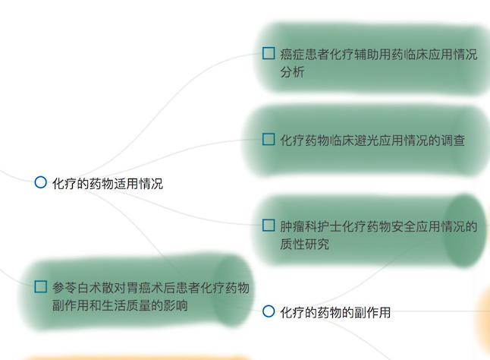

1. 如果一个查询的点击大部分都是切题的，它们往往都属于同一个主题，即同一个子任务。

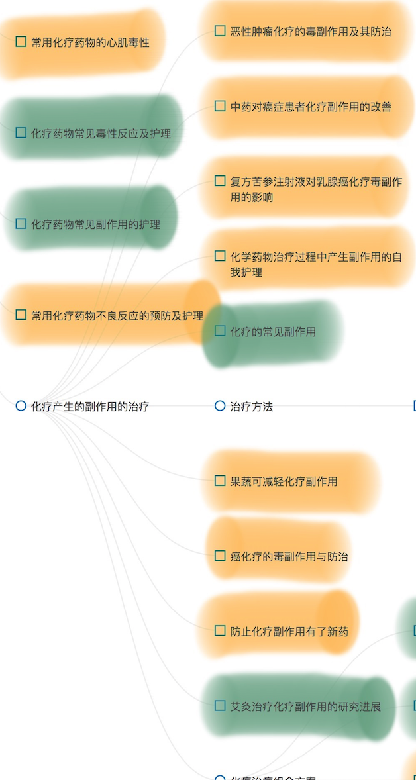

1. 还有另外一种可能，就是单独看他们不是切题点击，但是合起来，却是一个子任务。

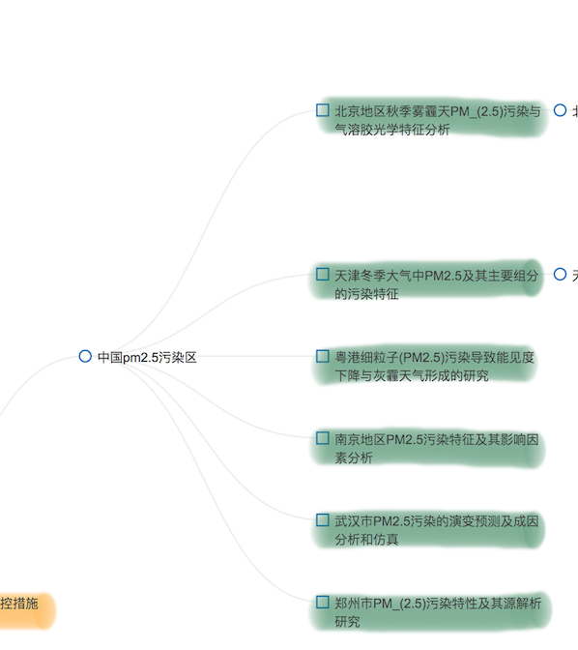

但不管是哪种情况，一个点击后面跟着的一堆查询，往往可以算作一类内容，可能是属于同一个主题，也可能都是不同的主题即跟查询词无关的各种发散的东西。

这种结构和主题的对应关系在一棵极小子树上肯定是存在的。那么我们有理由猜想，这种结构和主题的对应关系，在更大的子树上也是存在的。

于是我们提出基于位置的主题划分方法。

然后是方法。

然后验证。

然后结论。

另一种思路，算是一种补充，我们发现，有时用户进行的任务会有反复，即图上会有出现重复搜索的过程，并且在任务范围内用户之间的相似查询也会有很多，但是主题的识别却不容易做，那么我们可以基于上述的结构和主题之间的对应关系，我们可以先划分成几块，然后把主题相似的子树拼成大树。以此为基础未来可以做查询推荐。